
ورقه عمل
السؤال الأول : أضع الكلمة في الموقف المناسب .
صادق – كاذب – أمين – غير أمين

- اعترف بأنه كسر قلم زميله واعتذر إلية ..............................
- يحافظ على مقاعد الحافلات المدرسية فلا يمزقها .............................
- أعطاه زميله لعبه ليحفظها له فانكسرت وهو يلعب بها ...............................
- ينكر معرفة ما حدث رغم رؤيته له ..................................
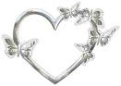

السؤال الثاني : اختاري الإجابة الصحيحة.
- عمل نبينا محمد صلى الله عليه وسلم وهو صغير بـ..
الصيد - الصناعة - الرعي
- عمل نبيا محمد صلى الله عليه وسلم وهو شاب بـ..
التجارة - الصناعة - الرعي

السؤال الثالث : اضع إشاره { √ } أما الصحيحه و{ x } أمام الخطأ.
- من لا يرد الأمانة لصاحبها نصفه بالأمين ( )
- تاجر النبي صلى االله عليه وسلم في مال الغلام ميسرة ( )
- عاد محمد صلى الله عليه وسلم من التجاره بمال خديجة بربح وفير ( )

.........................
.........................
.يحب........................
من
صفات
النبي
محمد
صلى الله عليه وسلم

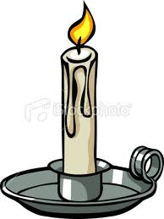
شيخه راشد على النقبي ثاني \ 4
عمل في
......................................

